
Escuela Normal De Educación Preescolar


Ciclo Escolar 2021-2022

UNIDAD 3

Curso: Tutoría Grupal

Como estudiar para un examen

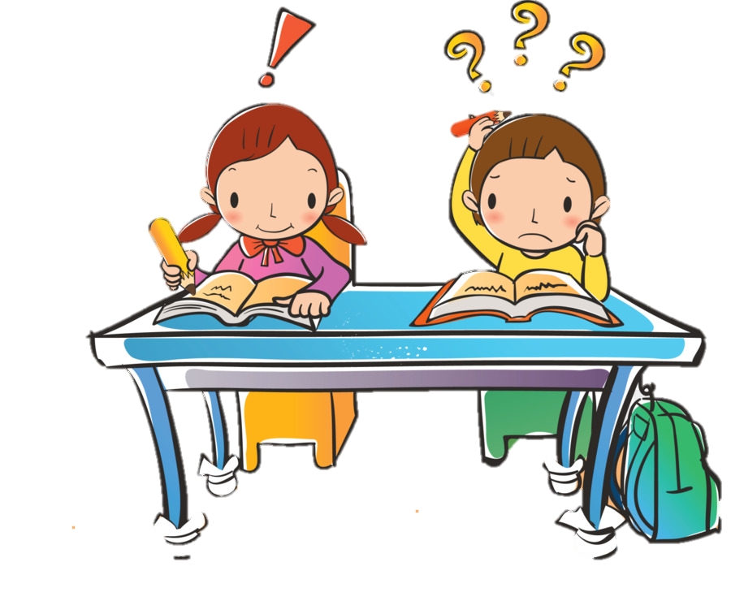
Alumna: Jenifer Janeth Garcia Escobedo #5

Docente: Celia Olivia Chapa Montalvo
Segundo Semestre Sección “D”

Hay que evitar en lo posible los nervios de los últimos días y semanas para ello lo mejor es empezar a preparar nuestras guías personalizadas , procurar estar al día en todos los temas y trabajarlos de forma organizada confeccionando esquemas, resúmenes, utilizando apuntes, fijando los conocimientos que se resisten a ser aprendidos como los repasos frecuentes de los contenidos recién estudiados facilita enormemente la comprensión y el aprendizaje de los sucesivos contenidos, ya que la comprensión firme y estable del material que precede es una buena base para los nuevos conocimientos, otra seria anotar las dudas que tengas y trata de resolverlas cuanto antes con el profesor o con los compañeros. Aunque el estudio y el repaso es algo personal, un buen complemento es reunirse alguna vez por semana con los compañeros de curso para repasar, preguntarse y aclarar dudas en equipo. En ese afán de aclararse y por aclarar a los demás las dudas, se consigue mayor atención e interés, se fijan mejor los contenidos más difíciles y se reduce la ansiedad ante los exámenes. Tratar de hacer tu propia guía y al momento del escrito obtienes conocimientos previos o palabras claves así simulas el examen que vas a hacer. Al igual conseguir información sobre los exámenes que suele poner, la forma que tiene de calificar, contenidos que da mayor importancia el profesor de la materia. De todo ello te puedes informar por alumnos de cursos anteriores. Lo conveniente que tengas prefijado un tiempo diario de repaso de la materia para evitar nerviosismos de última hora.

